# МІНІСТЕРСТВО ОСВІТИ І НАУКИ УКРАЇНИ

# НАЦІОНАЛЬНИЙ УНІВЕРСИТЕТ ЛЬВІВСЬКА ПОЛІТЕХНІКА

# ЕОМ

# 

Звіт

з лабораторної роботи № 2

**з дисципліни: «**Автоматизоване проектування комп’ютерних систем**»**

**на тему: «**Створення Клієнта і Сервера для модифікації повідомлень»

**Виконав:**

ст. гр. КІ-403

Порубайміх О.Є.

**Перевірив**:

Кіцера А.О.

Львів – 2024

# Мета

Створити сервер, який модифікує вхідні повідомлення, і клієнт, який надсилає і приймає повідомлення користувача. Створити GitHub Action для автоматизованої компіляції коду клієнта, сервера і запуску тестів.

# ЗАВДАННЯ

1. Створити нову гілку feature/develop/2
2. Написати код сервера;
3. Написати код клієнта;
4. Написати тести;
5. Створити GitHub Action для компіляції коду сервера, клієнта і запуску тестів;
6. Створити запит на злиття гілки feature/develop/2 у гілку develop;
7. Злити гілку feature/develop/2 у гілку develop;

# ХІД РОБОТИ

1. Створив гілку feature/develop/2:  
   
2. Написав код сервера, що шифрує вхідне повідомлення шифром Цезаря з кроком +1:  
   A computer screen shot of a program code

   Description automatically generated  
   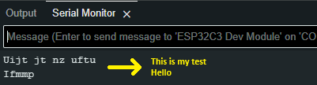
3. Написав WinForms клієнт, що надсилає і отримує повідомлення:  
   A computer screen shot of text

   Description automatically generated  
   A screenshot of a computer

   Description automatically generated
4. Написав автоматизовані тести для сервера:  
   A computer screen shot of a program code

   Description automatically generated  
   Для цього я підмінив стандартні Arduino функції на заглушку, і реалізував власний Serial об’єкт:  
   A screenshot of a computer program

   Description automatically generated  
   Після чого підключив файл коду сервера напряму у файл main.cpp:  
   A computer screen shot of a computer program

   Description automatically generated  
   У головній функції запускаю симуляцію нескінченного циклу:  
   A screenshot of a computer program

   Description automatically generated  
   Результат виконання:  
   A black screen with white text

   Description automatically generated
5. Створив новий GitHub action:  
   Для гілки develop:  
   A screenshot of a computer

   Description automatically generated  
   Компіляція C# клієнта:  
   A screenshot of a computer program

   Description automatically generated  
   Arduino Sketch файлу сервера:  
   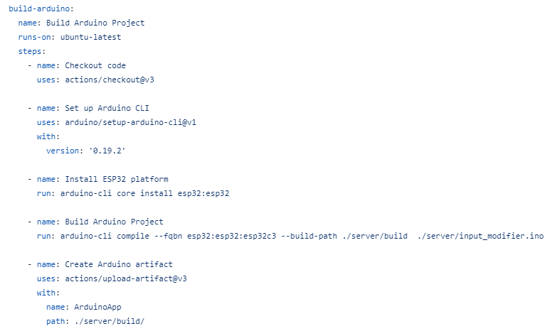  
   Компіляція і запуск тестів:  
   A screenshot of a computer program

   Description automatically generated
6. Створив запит на злиття в гілку develop:  
   A screenshot of a computer

   Description automatically generated  
   Переконався у правильності виконання GitHub Action:  
   A screenshot of a computer

   Description automatically generated  
   A screenshot of a computer

   Description automatically generated  
   Дочекався підтвердження:  
   A white background with blue text

   Description automatically generated  
   Злив зміни у гілку develop:  
   A close-up of a white background

   Description automatically generated  
   A screenshot of a computer

   Description automatically generated

# ВИСНОВОК

Результатом виконання даної лабораторної роботи стало створення клієнта і сервера, що змінює вхідне повідомлення від користувача. І написання автоматизованих робочих процесів для компіляції кодів клієнта, сервера, і запуску автоматизованих тестів.